Министерство науки и высшего образования Российской Федерации  
Федеральное государственное бюджетное образовательное учреждение высшего образования  
«Петрозаводский государственный университет»  
Физико-технический институт  
Направление Информатика и вычислительная техника. Проектирование информационных систем в экономике

ОТЧЁТ  
по лабораторной работе №4  
**Вариант 11(8метод)**

Автор работы:

студентка группы 21218

Э.В. Таничева

«24» мая 2023 г.

**Задача:**

**Метод**: Метод Адамса — конечноразностный многошаговый метод численного интегрирования обыкновенных дифференциальных уравнений первого порядка. В отличие от метода Рунге-Кутты использует для вычисления очередного значения искомого решения не одно, а несколько значений, которые уже вычислены в предыдущих точках. Назван по имени предложившего его в 1855 году английского астронома Джона К. Адамса.

Суть метода Адамса в пошаговом вычислении значений решения y = y(x) дифференциального уравнения вида y’ = f(x, y) с начальным условием из двух последовательных точек: (x0, y0), (x1, y1), причём yi+1 = yi + h ?kl<1 ?l f(xi-l, yi-l).

Поиск решения системы дифференциальных уравнений методом Адамса на заданном отрезке.

Выберем шаг h, для краткости, введем:

xi+1 = xi + h, yi = y(xi), (i = 0, 1 , 2, ...)

Вычислим методом Рунге-Кутта несколько начальных значений функции.

k1 = h f(xi, yi)

k2 = h f(xi + h/2,yi + k1/2)

k3 = h f(xi + h/2, yi + k3/2)

k4 = h f(xi + h, yi + k3)

Последовательные значения определяются по формуле :

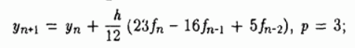

**Блок-схема:**

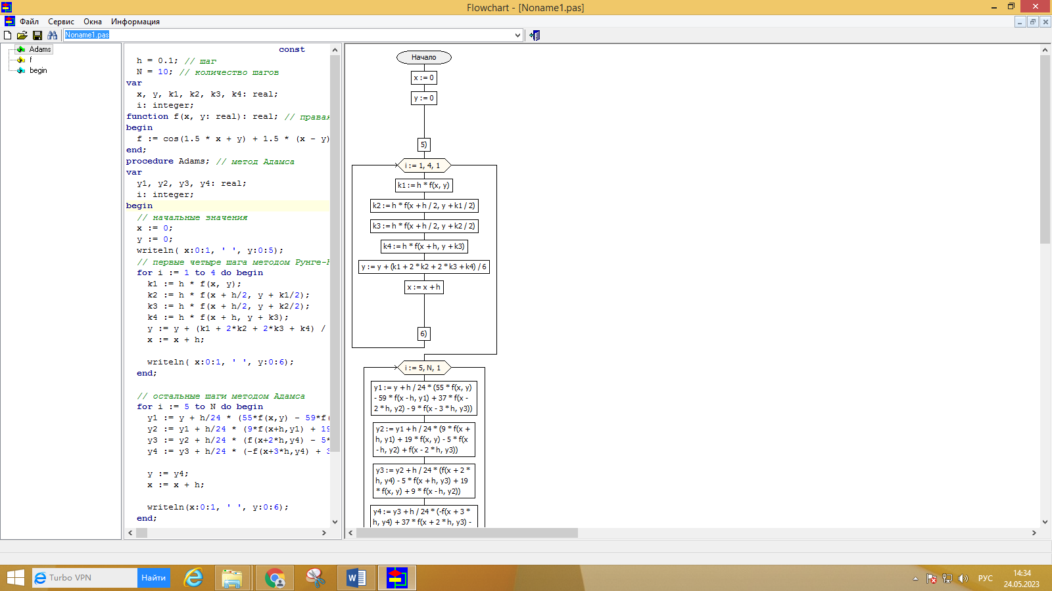

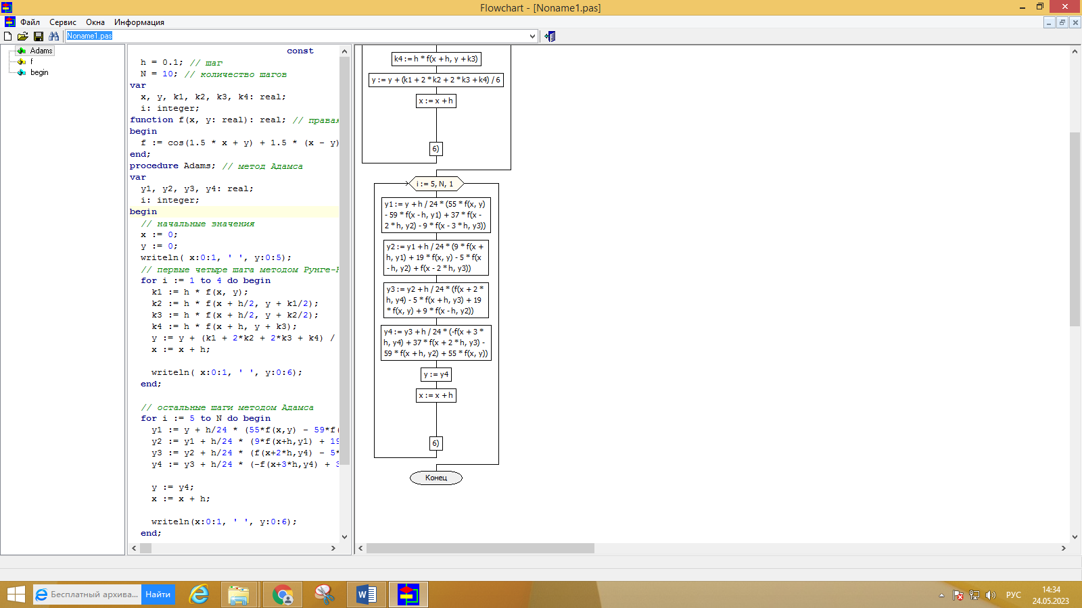

**Листинг программы:**

const

h = 0.1; // шаг

N = 10; // количество шагов

var

x, y, k1, k2, k3, k4: real;

i: integer;

function f(x, y: real): real; // правая часть уравнения

begin

f := cos(1.5 * x + y) + 1.5 * (x - y);

end;

procedure Adams; // метод Адамса

var

y1, y2, y3, y4: real;

i: integer;

begin

// начальные значения

x := 0;

y := 0;

writeln( x:0:1, ' ', y:0:5);

// первые четыре шага методом Рунге-Кутты

for i := 1 to 4 do begin

k1 := h * f(x, y);

k2 := h * f(x + h/2, y + k1/2);

k3 := h * f(x + h/2, y + k2/2);

k4 := h * f(x + h, y + k3);

y := y + (k1 + 2*k2 + 2*k3 + k4) / 6;

x := x + h;

writeln( x:0:1, ' ', y:0:6);

end;

// остальные шаги методом Адамса

for i := 5 to N do begin

y1 := y + h/24 * (55*f(x,y) - 59*f(x-h,y1) + 37*f(x-2*h,y2) - 9*f(x-3*h,y3));

y2 := y1 + h/24 * (9*f(x+h,y1) + 19*f(x,y) - 5*f(x-h,y2) + f(x-2*h,y3));

y3 := y2 + h/24 * (f(x+2*h,y4) - 5*f(x+h,y3) + 19*f(x,y) + 9*f(x-h,y2));

y4 := y3 + h/24 * (-f(x+3*h,y4) + 37*f(x+2*h,y3) - 59*f(x+h,y2) + 55*f(x,y));

y := y4;

x := x + h;

writeln(x:0:1, ' ', y:0:6);

end;

end;

begin

Adams;

end.

**Результат работы программы:**

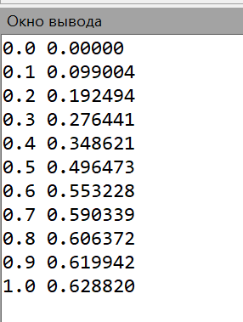

**Результат с сайта:**

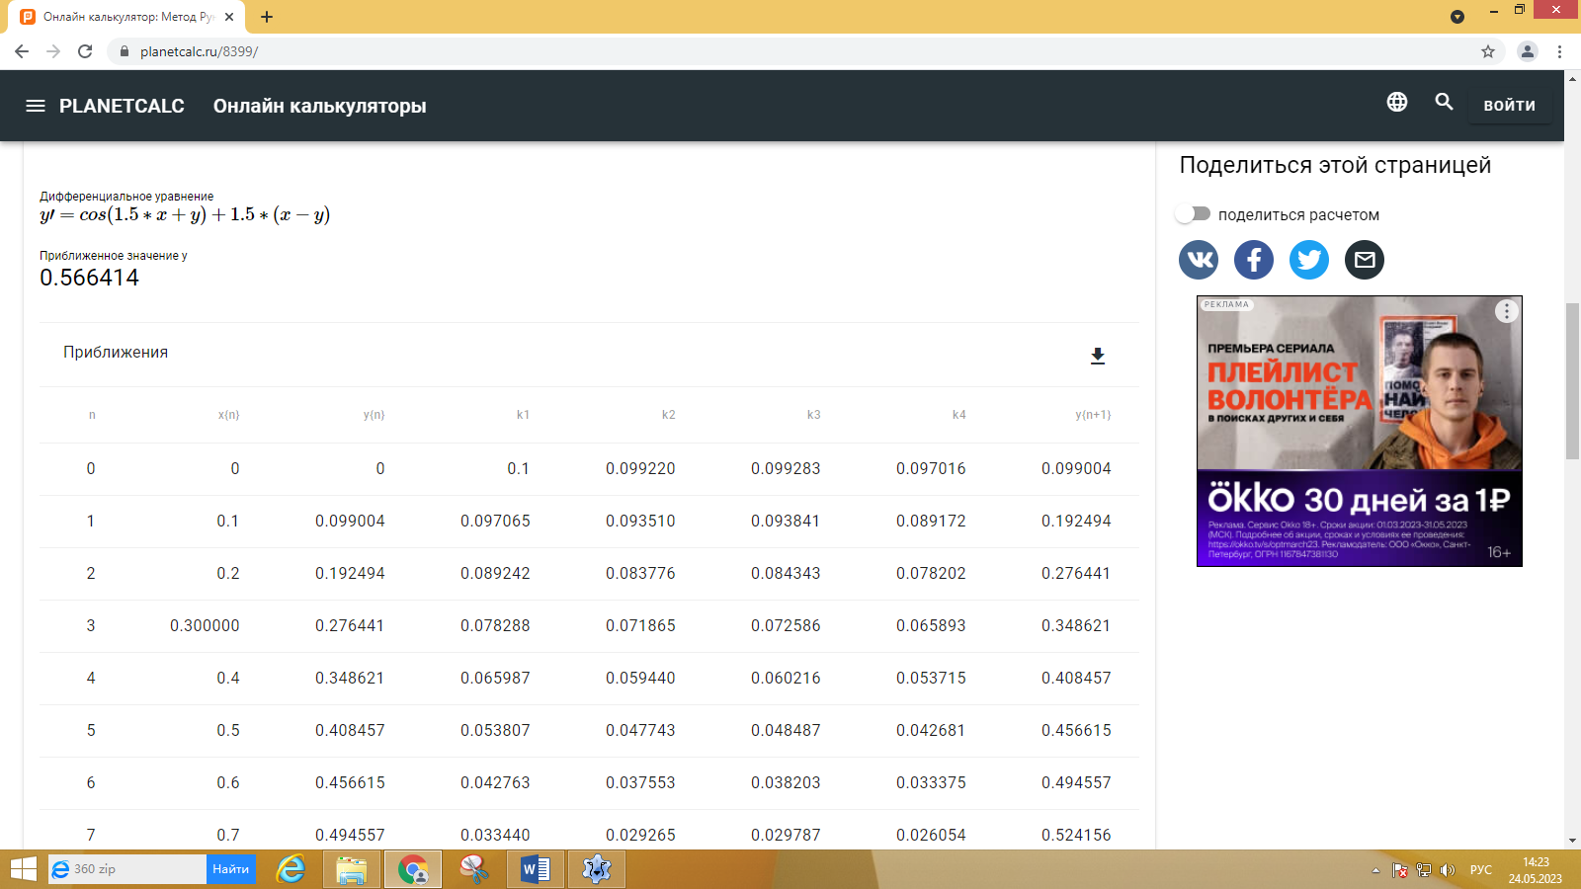

**Вывод:**

Результаты программы и результаты, полученные на сайте, совпадают.